Тема. Бесконечные периодические десятичные дроби.
Класс 6,дата 07.04.20.,уч.Костылева Ж.В

Цель. Дать определение периодической десятичной дроби. Научиться представлять обыкновенную дробь в виде периодической дроби.
Ход урока.
- Организационный момент.
- Проверка домашнего задания.
- Актуализация опорных знаний.
1. Сформулировать признак делимости на 2, 5, 3, 4, 9, 10, 25.
2. Конечную десятичную дробь записали в виде обыкновенной дроби. Может ли знаменатель этой дроби иметь простые делители, отличные от 2 и 5?
3. Какие делители должен иметь знаменатель обыкновенной несократимой дроби, чтобы она разлагалась в конечную десятичную дробь? Приведите примеры.
4. Какими способами можно разложить обыкновенную дробь в десятичную? Приведите примеры.
- Объяснение нового материала.
Итак, мы знаем, что если знаменатель несократимой дроби 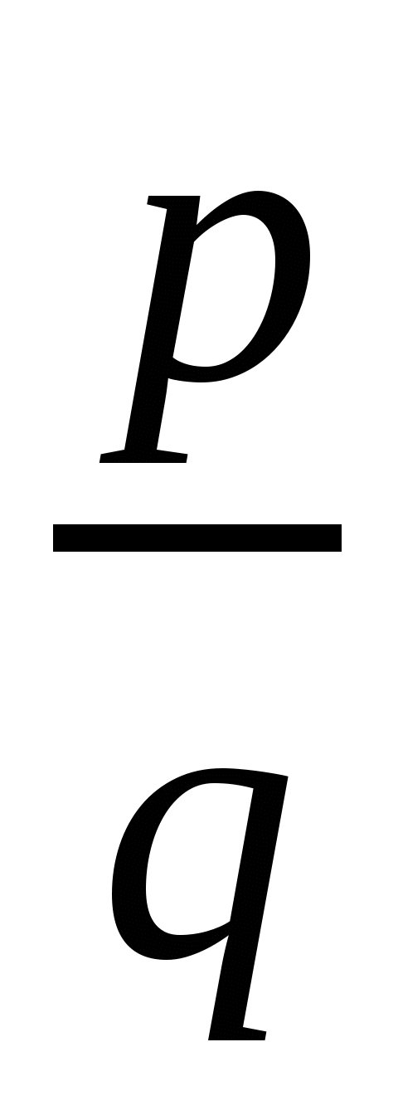 имеет простой делитель, отличный от 2 и 5, то эта дробь не разлагается в конечную десятичную дробь. Поэтому при делении числителя этой дроби на знаменатель уголком не может получится конечная десятичная дробь.
Определение. Бесконечные десятичные дроби, в которых одна или несколько цифр неизменно повторяются в одной и той же последовательности, называются периодическими десятичными дробями. Совокупность повторяющихся цифр называетсяпериодом этой дроби.
Пример 1.
1) Разложите в десятичную дробь число: 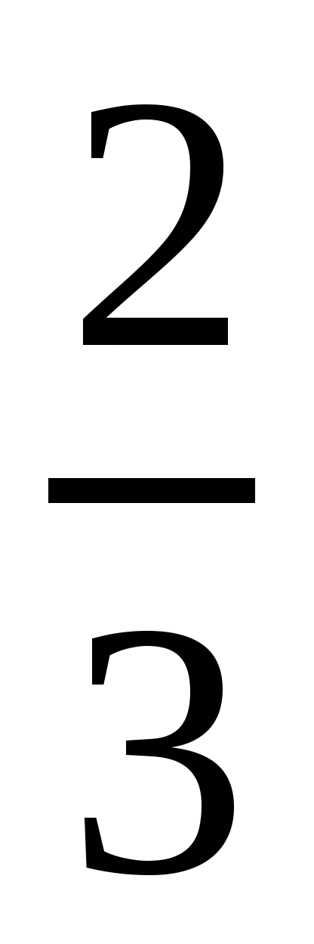.
1. Сократима ли дробь?
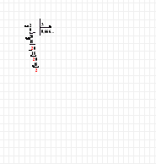
2. Смотрим на знаменатель несократимой дроби, он имеет простой делитель 3, отличный от 2 и 5, то эта дробь заведомо не разлагается в конечную десятичную дробь.
3. Разделим числитель на знаменатель уголком.
4. На каждом этапе вычисления получается один и тот же остаток 2. Процесс этот бесконечен. Он приводит к выражению 0,666..., где точки означают, что цифра 6 повторяется бесконечно много раз.
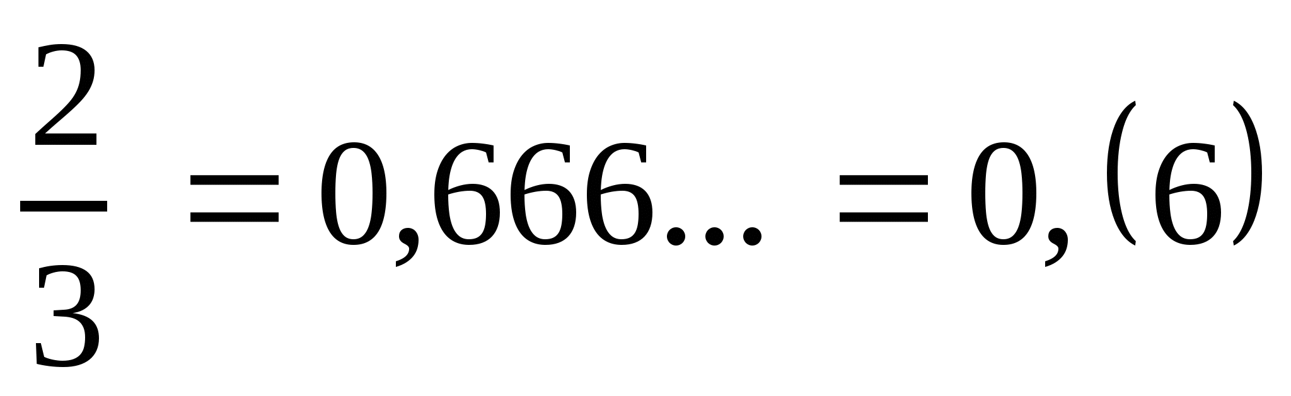.
Читают: «нуль целых и шесть в периоде». Цифру 6 называют периодом дроби 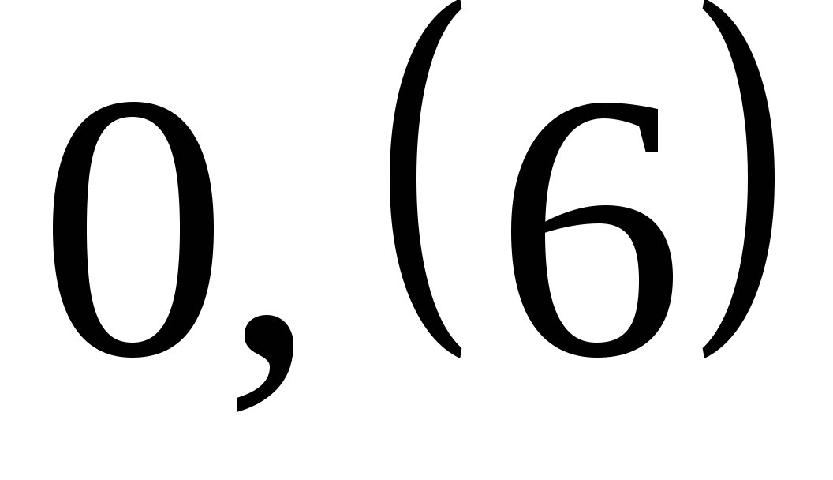.
Говорят, что число представлено в виде периодической дроби .
2) Разложите в десятичную дробь число 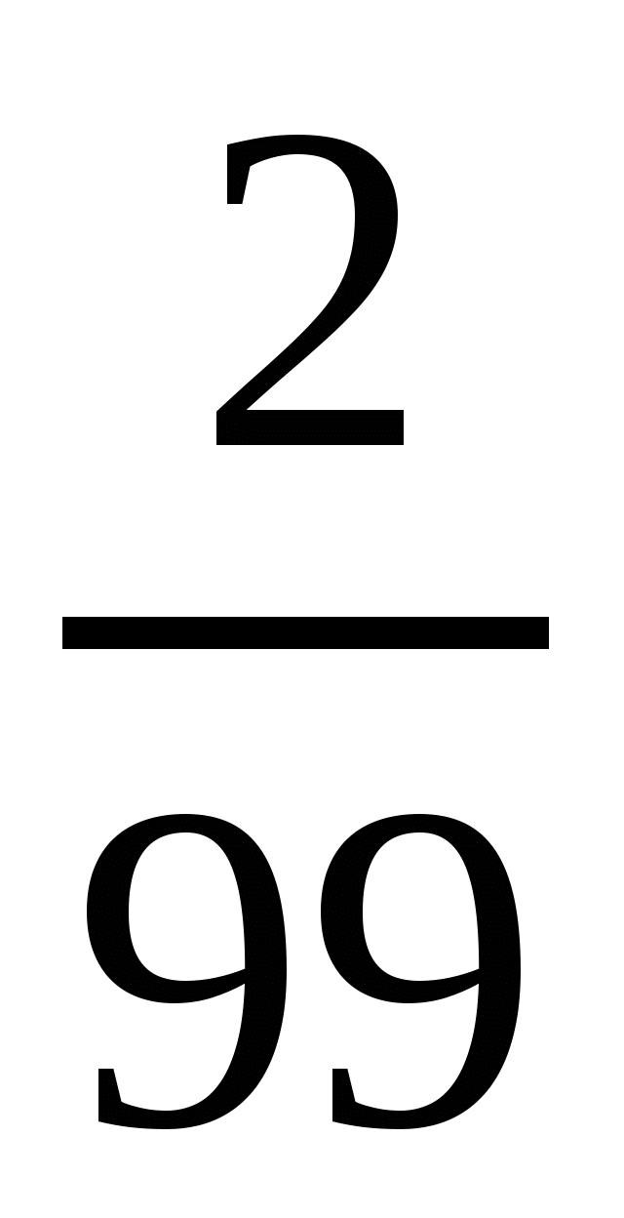.
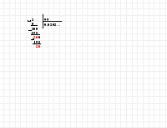
1. Сократима ли дробь?
2. Смотрим на знаменатель несократимой дроби, он имеет простой делитель 3 и 11, отличный от 2 и 5, то эта дробь заведомо не разлагается в конечную десятичную дробь.
3. Разделим числитель на знаменатель уголком.
4. На каждом этапе вычисления получается один и тот же остаток 20. Процесс этот бесконечен. Он приводит к выражению 0,0202..., где точки означают, что цифры 0 2 повторяются бесконечно много раз.
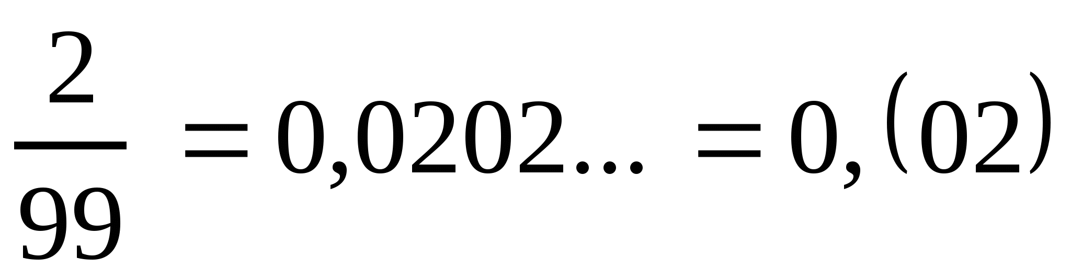.
Читают: «нуль целых и нуль два в периоде». Цифры 0 2 называют периодом дроби 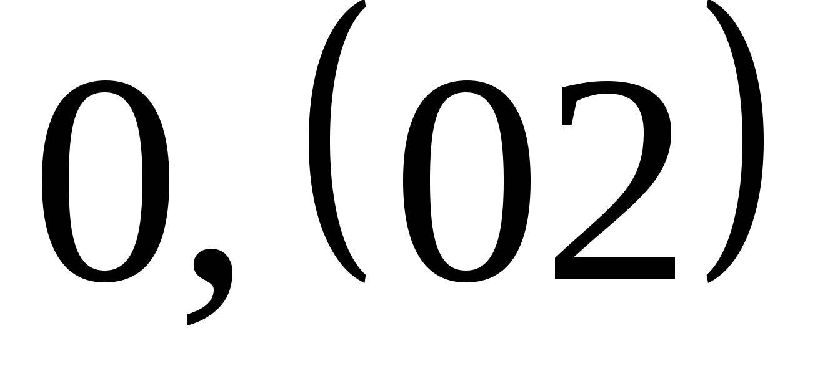.
Говорят, что число представлено в виде периодической дроби .

3) Разложите в десятичную дробь число 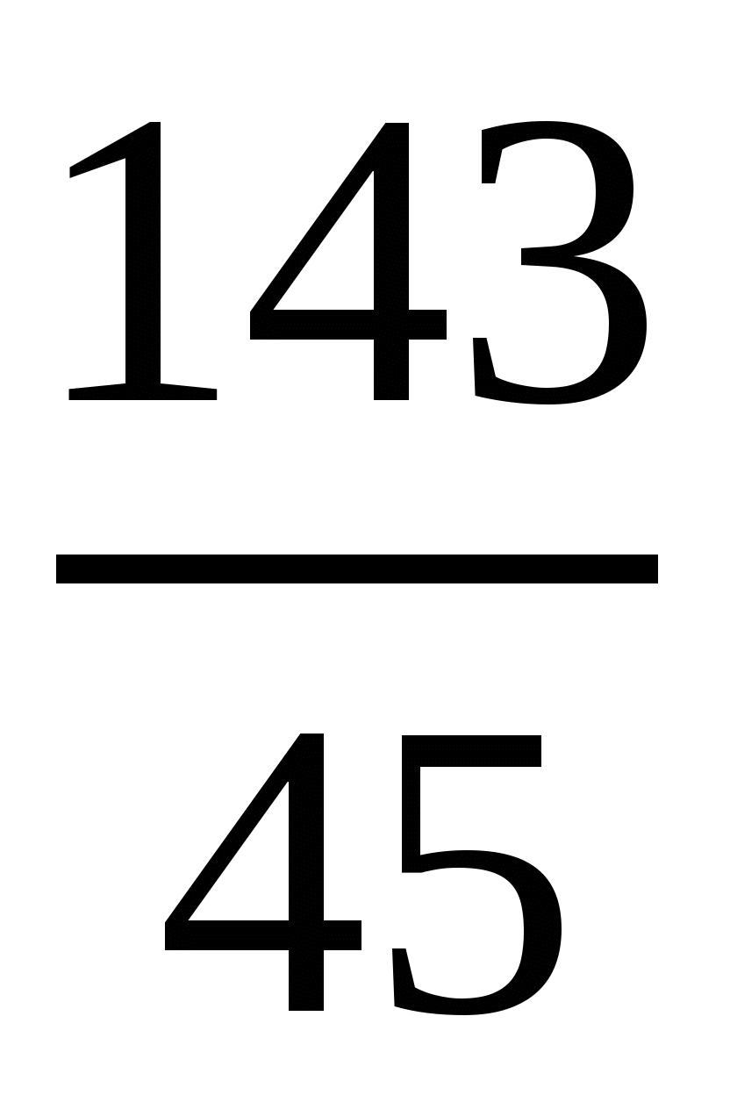.
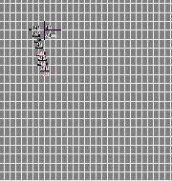
1. Сократима ли дробь?
2. Смотрим на знаменатель несократимой дроби, он имеет простой делитель 3, отличный от 2 и 5, то эта дробь заведомо не разлагается в конечную десятичную дробь.
3. Разделим числитель на знаменатель уголком.
4. На каждом этапе вычисления получается один и тот же остаток 35. Процесс этот бесконечен. Он приводит к выражению 3,177..., где точки означают, что цифра 7 повторяется бесконечно много раз.
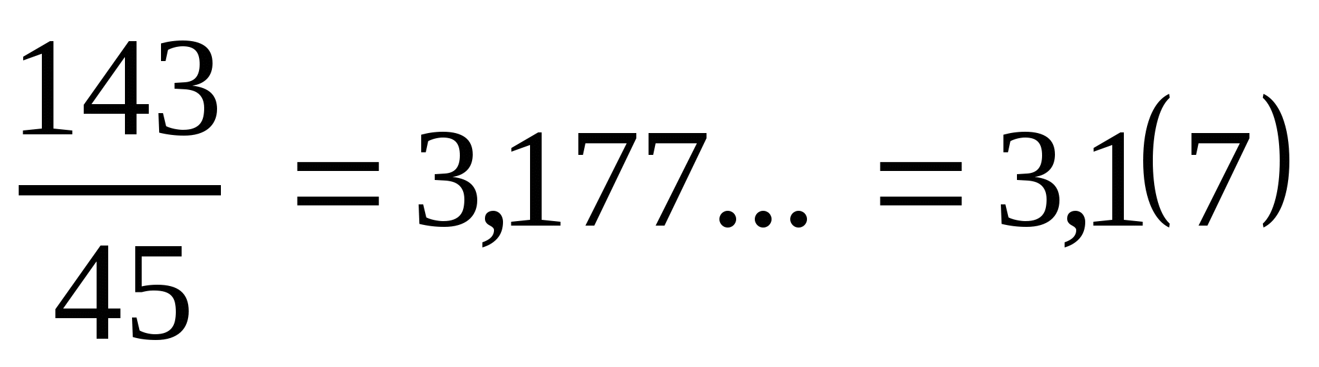.
Читают: «три целых, одна десятая, и семь в периоде». Цифра 7 называет периодом дроби 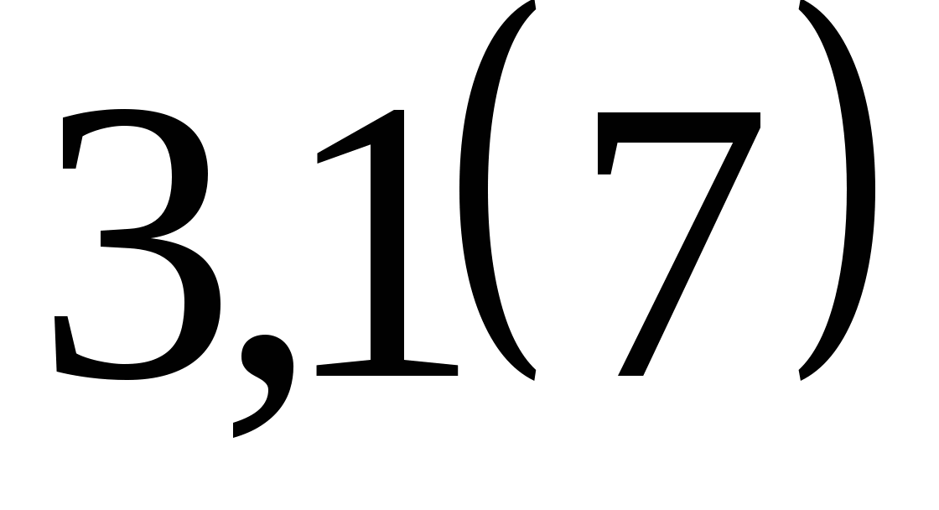.
Говорят, что число представлено в виде периодической дроби .

Вообще, если числитель положительной несократимой дроби разделить на её знаменатель уголком, то в частном получится, либо конечное, либо бесконечное периодическое её десятичное разложение.
Поставим перед положительной дробью знак « – » , получим отрицательную периодическую дробь.
Пример 2. Разложите в десятичную дробь число:
1) 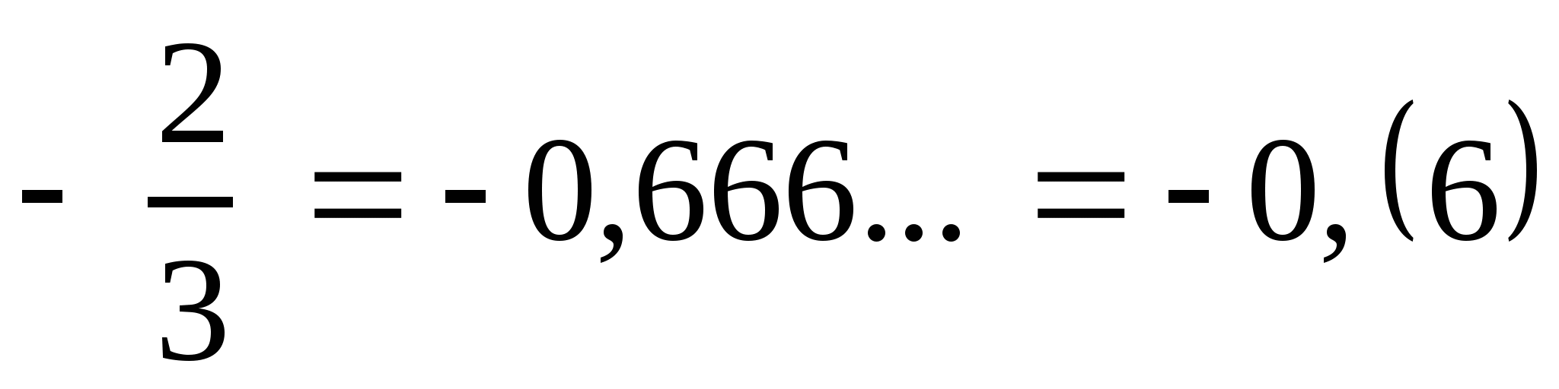;
2) 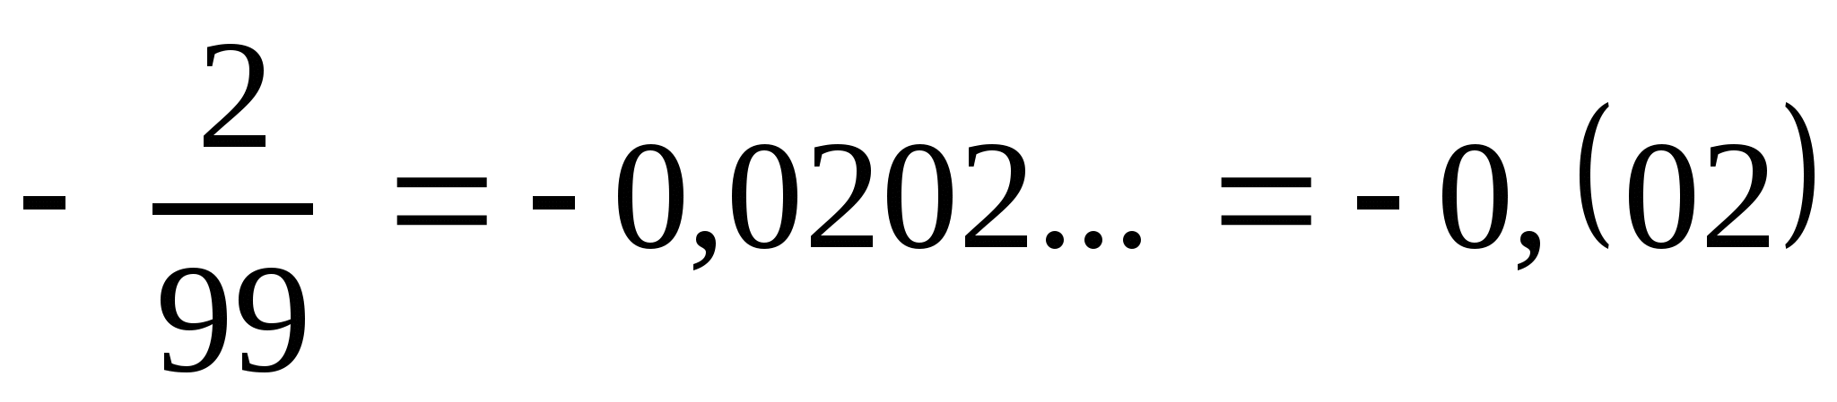;
3) 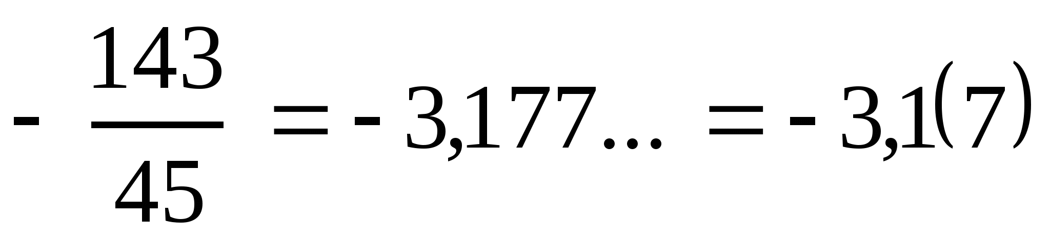.

Приписывая к целому числу (после запятой) или к конечной десятичной дроби бесконечно много нулей, мы превращаем её в равную ей бесконеч-ную периодическую десятичную дробь с периодом 0.

Пример 2. Разложите в десятичную дробь число:
1) 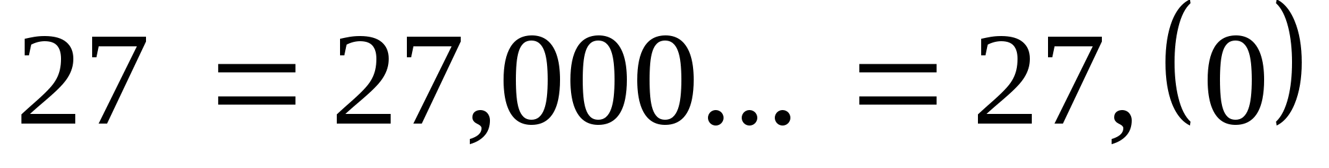;
2) 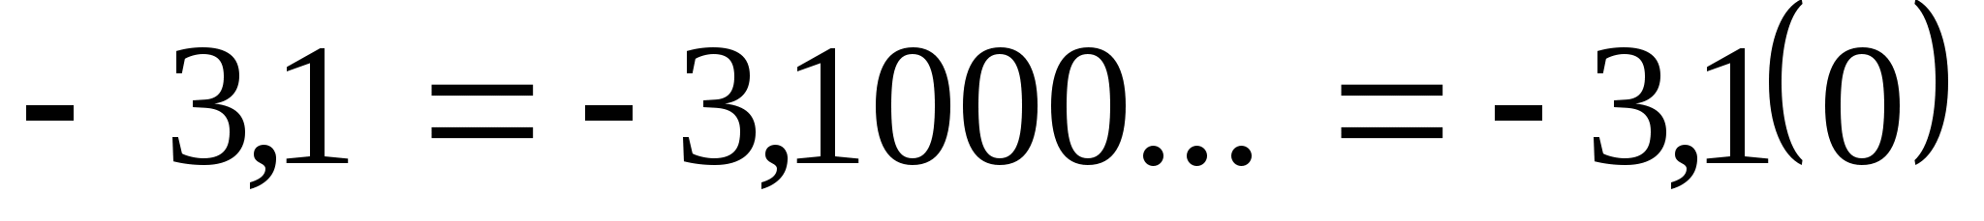;
3) 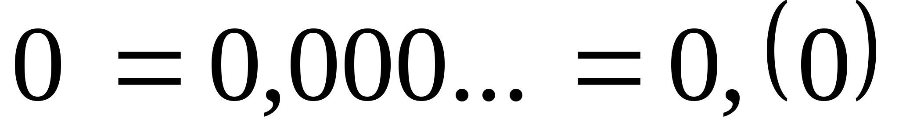.

Следовательно, любое целое число и любую конечную десятичную дробь можно считать периодической дробью с периодом 0.
Итак, любое рациональное число разлагается в периодическую дробь.

- Решение упражнений.

Уч.с.194 № 973(1ст.). Запишите число в виде периодической дроби, назовите ее период:
а) 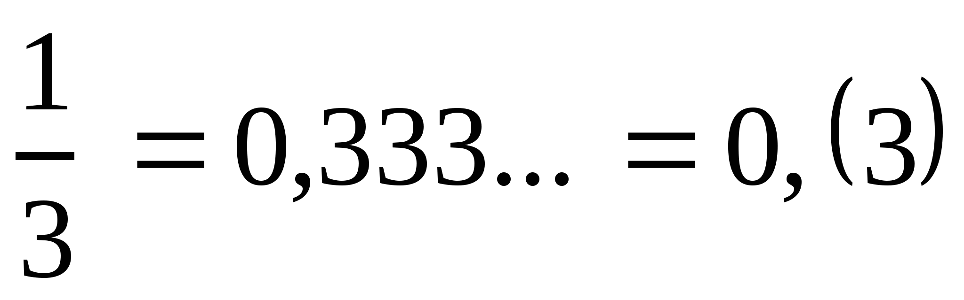;
е) 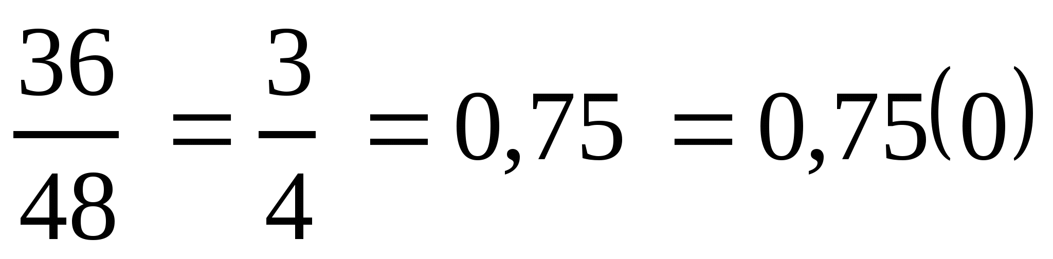;
л) 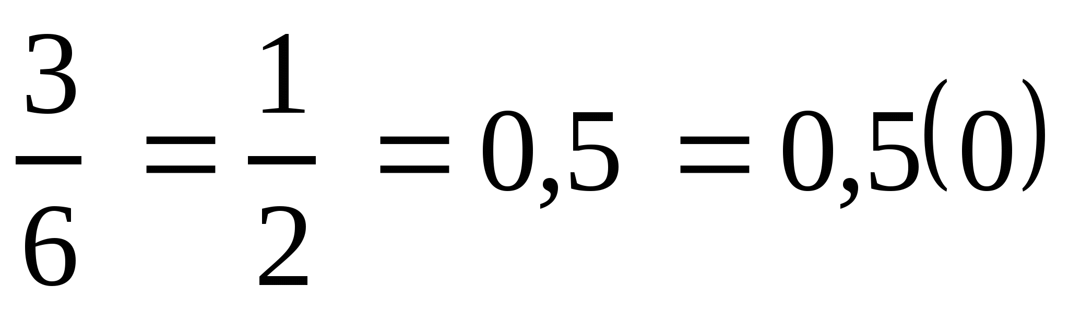.

Уч.с.194 № 974(а). Разложите обыкновенную дробь в периодическую делением числителя на знаменатель уголком:
а) 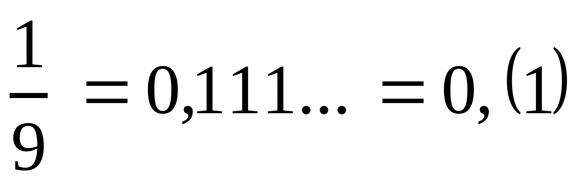.
Уч.с.194 № 975(а). Разложите обыкновенную дробь в периодическую:
а) 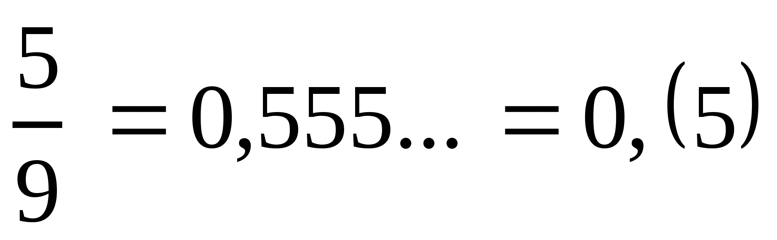.
Уч.с.194 № 976(а). Разложите обыкновенную дробь в десятичную и назовите ее период:
а) 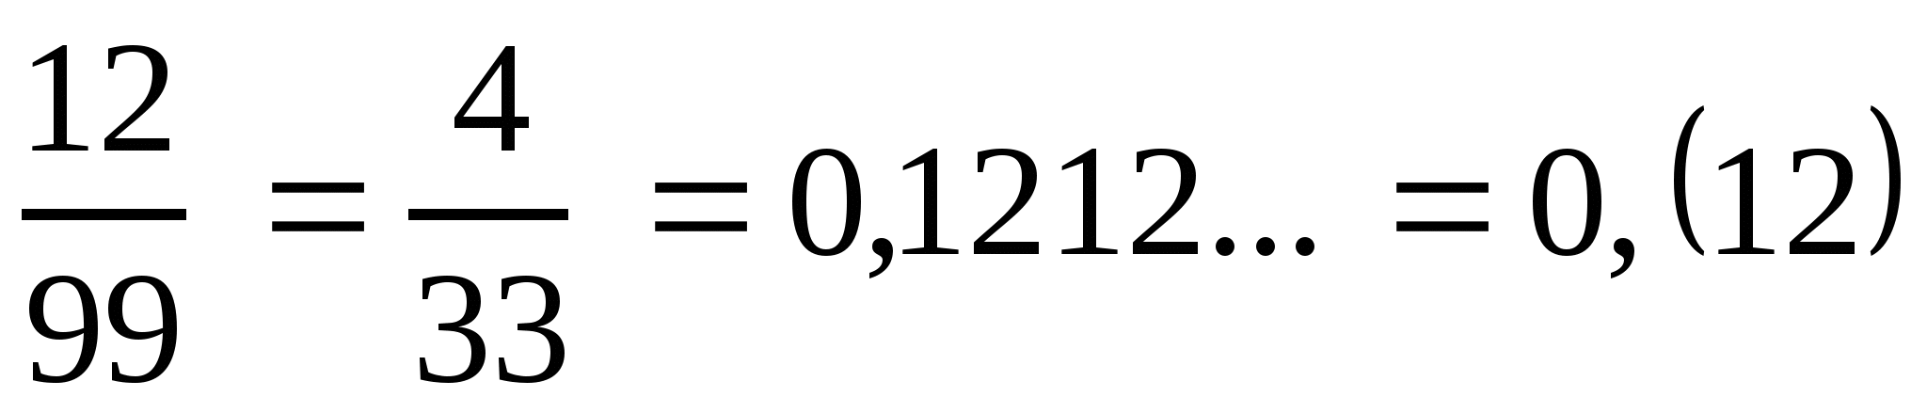.
Уч.с.194 № 977(а). Разложите обыкновенную дробь в периодическую:
а) 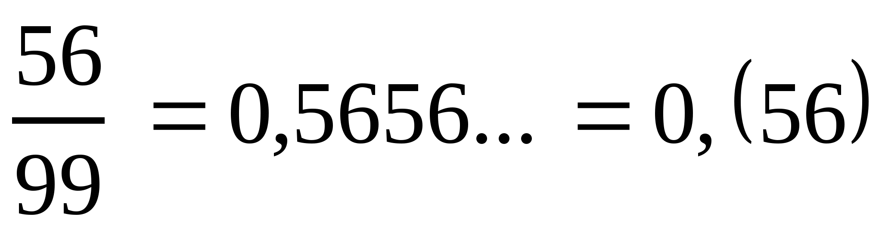.

- Подведение итогов урока.
- Домашнее задание. § 5.2 (выучить теорию). № 973(б)–977(б), 893(в).

